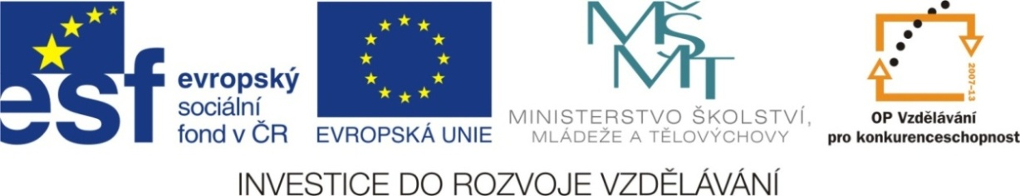

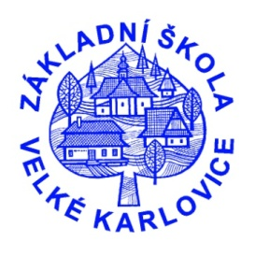
Výukový materiál: | EUPŠ _OP VK_Kozoková_PR,2_11_lidské tělo
Šablona: | III/2
Sada: | PR2
Autor: | Mgr. Kozoková Jana
Vytvořeno: | Prosinec 2011
Ověřeno: | 30.1.2012 – II.tř.
Ročník:: | 2.
Druh učebního materiálu: | Pracovní list
Vzdělávací oblast: | Člověk a jeho svět
Předmět: | Prvouka
Tematický okruh: | Zdraví
Téma:: | Naše tělo
Anotace:: | Pracovní list slouží k procvičení a zopakování popisu částí lidského těla, hlavy a ruky.
Poznámky: | Společnou kontrolu a evaluaci provést promítnutím správného řešení na tabuli.
Ilustrace: www.office.microsoft.com
Pracovní list: lidské tělo

- Popište tento obrázek:

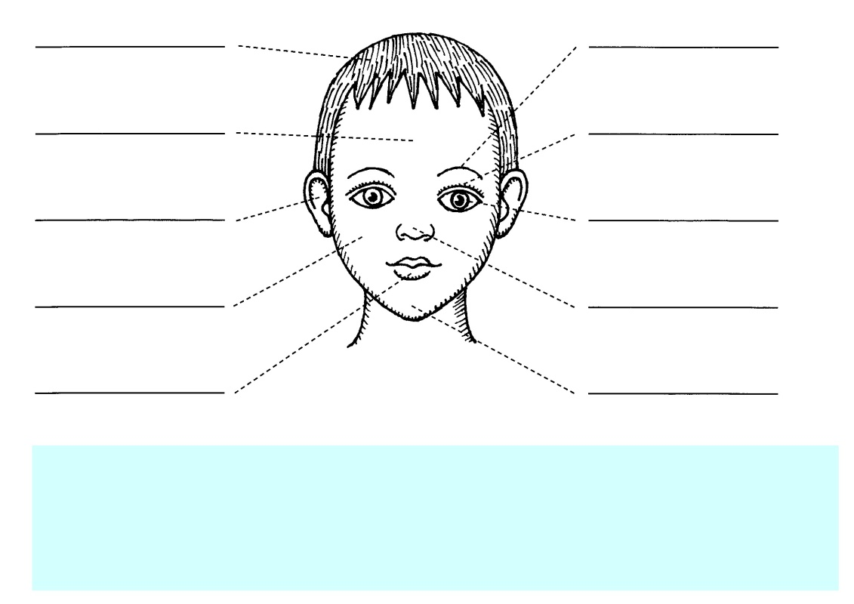

- Z jakých 4 částí je tvořeno naše tělo:……………………

……………………………………………………………………………..

- Obkreslete svou dlaň a pojmenujte své prsty:

Pracovní list: lidské tělo - řešení

- Popište tento obrázek:

Vlasy, čelo, ucho, obočí, řasy, oko, nos, ústa, brada.

- Z jakých 4 částí je tvořeno naše tělo: hlava, trup, horní a dolní končetiny.

- Obkreslete svou dlaň a pojmenujte své prsty:
Palec, ukazováček, prostředníček, prsteníček, malíček.

